一种矿用皮带输送机中部H架调节装置
技术领域
本实用新型涉及掘进工作面使用的皮带输送机的H架辅助部件领域，具体是一种矿用皮带输送机中部H架调节装置。
背景技术
煤炭在发育形成过程中，常伴有陷落柱、断层等地质构造，煤矿掘进工作面在施工过程中，常遇到夹矸、无炭柱等，随着机械化程度的不断提高，现在大部分煤矿掘进运输主要依靠皮带输送机，在遇有上述地质条件时，因巷道本身地势起伏不平，H架需支设平直，且运输矸石重量是煤炭重量的数倍，同时在运输过程中，受设备频繁启动、震动等因素影响，常出现皮带输送机H架倾斜、偏移皮带中心线等现象，进而造成皮带跑偏，矸石掉落，掉落的矸石需要人力清理，倾斜、偏移中心线的H架需人工及时调整，保证皮带平直确保正常运行。
现状是：
1、皮带输送机运输矸石过程中，H架倾斜、偏离中心线现象严重，皮带跑偏现象严重，矸石容易掉落，存在较大的安全隐患。
2、掉落的矸石需人工清理，费事费力。
3、倾斜、偏离中心线的H架，需及时调整，调整频繁，投入的人力较多，且不易维持，造成设备管理难道加大。
实用新型内容
本实用新型为了解决现有H架存在的问题，提供了一种矿用皮带输送机中部H架调节装置。
本实用新型是通过以下技术方案实现：一种矿用皮带输送机中部H架调节装置，包括两个活塞杆分别铰接于相邻H架上的两油缸，油路结构，
所述油路结构包括d口分别连通至两油缸有杆腔内的换向阀，所述换向阀的c口通过连接油管分别与两油缸无杆腔相连通，换向阀的b口通过单向阀和气动油泵连通至油箱内，所述换向阀的a口通过油管连通至油箱内；
两油缸的缸体水平连接在一起。
作为本实用新型技术方案的进一步改进，换向阀的a口与单向阀的进油口之间并联有调压阀。
作为本实用新型技术方案的进一步改进，所述油路结构均安装于固定架内，所述固定架通过底板放置于地面上，伸出固定架边侧的底板通过固定螺栓安装于地面上。
作为本实用新型技术方案的进一步改进，所述所述两油缸的活塞杆是通过连接销铰接于相邻H架上的。
作为本实用新型技术方案的进一步改进，所述气动油泵的进油口处设置有过滤器。
作为本实用新型技术方案的进一步改进，两油缸的缸体通过至少一连接螺栓连接在一起。
本实用新型所述矿用皮带输送机中部H架调节装置相对于现有技术具有如下有益效果：
1）可有效杜绝皮带输送机在运行过程中，H架倾斜、偏离中心线等问题，从根本上杜绝了皮带跑偏现象，防止货物掉落等现象，降低了安全隐患。
2）节省了人力，避免了频繁调整倾斜、偏离中心线的H架，清理掉落的货物。
3）本实用新型装置制作简单、操作方便。
4）本实用新型装置的改造均使用废旧钢材的边角料等加工而成，极大地降低了成本，节约了大量的资金。
5）使用气体为动力源，简单方便且经济。
附图说明
为了更清楚地说明本实用新型实施例或现有技术中的技术方案，下面将对实施例或现有技术描述中所需要使用的附图作简单地介绍，显而易见地，下面描述中的附图仅仅是本实用新型的一些实施例，对于本领域普通技术人员来讲，在不付出创造性劳动的前提下，还可以根据这些附图获得其他的附图。
图1为本实用新型所述矿用皮带输送机中部H架调节装置的结构示意图。
图中：1-H架，2-连接销，3-油缸，4-连接油管，5-换向阀，6-调压阀，7-单向阀，8-气动油泵，9-过滤器，10-油箱，11-固定架，12-固定螺栓，13-连接螺栓，14-底板。
具体实施方式
为使本实用新型的目的、技术方案和优点更加清楚，下面将对本实用新型的技术方案进行详细的描述。显然，所描述的实施例仅仅是本实用新型一部分实施例，而不是全部的实施例。基于本实用新型中的实施例，本领域普通技术人员在没有做出创造性劳动的前提下所得到的所有其它实施方式，都属于本实用新型所保护的范围。
下面结合附图对本实用新型的技术方案进行详细的说明。
一种矿用皮带输送机中部H架调节装置，包括两个活塞杆分别铰接于相邻H架1上的两油缸3，油路结构，
所述油路结构包括d口分别连通至两油缸3有杆腔内的换向阀5，所述换向阀5的c口通过连接油管4分别与两油缸3无杆腔相连通，换向阀5的b口通过单向阀7和气动油泵8连通至油箱10内，所述换向阀5的a口通过油管连通至油箱10内；
两油缸3的缸体水平连接在一起。
掘进工作面在安装胶带输送机时，在中间相邻的两个H架1中间（如图1所示）安装一套本实用新型所述装置，当胶带输送机出现倾斜、偏移皮带中心线时，通过将气动油泵8与井下压风管路连接，打开控制阀，通过换向阀5控制油缸3涨紧，使相邻的两个H架1向里拉紧，从而带动其它H架1涨紧，自动调节成一直线，保证H架1不再倾斜、偏移皮带中心线。通过井下试验，可每800米安装一套，即可实现H架1自动调整。
优选的，换向阀5的a口与单向阀7的进油口之间并联有调压阀6。
为了避免井下作业对油路结构产生干涉影响，所述油路结构均安装于固定架11内，所述固定架11通过底板14放置于地面上，伸出固定架11边侧的底板14通过固定螺栓12安装于地面上。
本实用新型进一步提供了所述油缸3的铰接方式，即所述所述两油缸3的活塞杆是通过连接销2铰接于相邻H架1上的。
为了避免油箱10内杂质对油路结构产生影响，所述气动油泵8的进油口处设置有过滤器9。
本实用新型进一步提供了一种油缸3之间的连接方式，即两油缸3的缸体通过至少一连接螺栓13连接在一起。
以上所述，仅为本实用新型的具体实施方式，但本实用新型的保护范围并不局限于此，任何熟悉本技术领域的技术人员在本实用新型揭露的技术范围内，可轻易想到变化或替换，都应涵盖在本实用新型的保护范围之内。因此，本实用新型的保护范围应以所述权利要求的保护范围为准。

权利要求书
1.一种矿用皮带输送机中部H架调节装置，其特征在于，包括两个活塞杆分别铰接于相邻H架（1）上的两油缸（3），油路结构，
所述油路结构包括d口分别连通至两油缸（3）有杆腔内的换向阀（5），所述换向阀（5）的c口通过连接油管（4）分别与两油缸（3）无杆腔相连通，换向阀（5）的b口通过单向阀（7）和气动油泵（8）连通至油箱（10）内，所述换向阀（5）的a口通过油管连通至油箱（10）内；
两油缸（3）的缸体水平连接在一起。
2.根据权利要求1所述的一种矿用皮带输送机中部H架调节装置，其特征在于，换向阀（5）的a口与单向阀（7）的进油口之间并联有调压阀（6）。
3.根据权利要求2所述的一种矿用皮带输送机中部H架调节装置，其特征在于，所述油路结构均安装于固定架（11）内，所述固定架（11）通过底板（14）放置于地面上，伸出固定架（11）边侧的底板（14）通过固定螺栓（12）安装于地面上。
4.根据权利要求3所述的一种矿用皮带输送机中部H架调节装置，其特征在于，所述所述两油缸（3）的活塞杆是通过连接销（2）铰接于相邻H架（1）上的。
5.根据权利要求4所述的一种矿用皮带输送机中部H架调节装置，其特征在于，所述气动油泵（8）的进油口处设置有过滤器（9）。
6.根据权利要求5所述的一种矿用皮带输送机中部H架调节装置，其特征在于，两油缸（3）的缸体通过至少一连接螺栓（13）连接在一起。

说明书摘要
本实用新型涉及掘进工作面使用的皮带输送机的H架辅助部件领域，具体是一种矿用皮带输送机中部H架调节装置。包括两个活塞杆分别铰接于相邻H架上的两油缸，油路结构，所述油路结构包括d口分别连通至两油缸有杆腔内的换向阀，所述换向阀的c口通过连接油管分别与两油缸无杆腔相连通，换向阀的b口通过单向阀和气动油泵连通至油箱内，所述换向阀的a口通过油管连通至油箱内；两油缸的缸体水平连接在一起。本实用新型可有效杜绝皮带输送机在运行过程中，H架倾斜、偏离中心线等问题，从根本上杜绝了皮带跑偏现象，防止货物掉落等现象，降低了安全隐患；节省了人力，避免了频繁调整倾斜、偏离中心线的H架，清理掉落的货物。

说明书附图
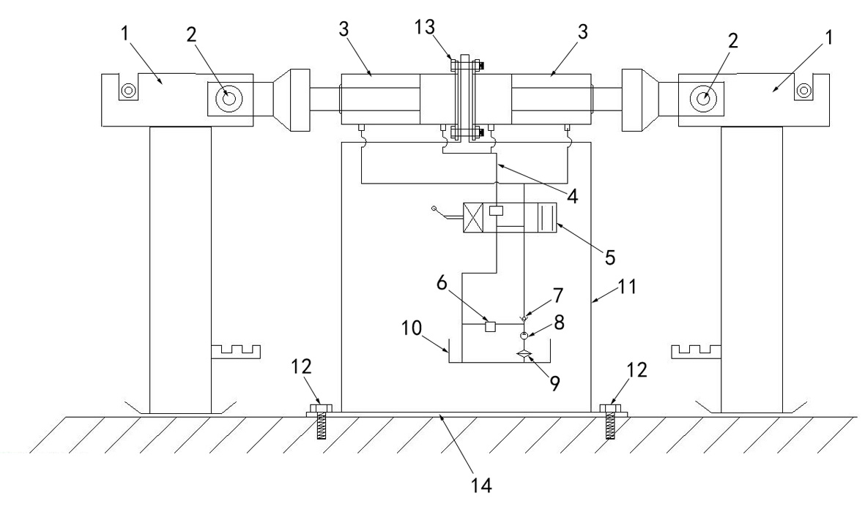
图1

